SKRIPSI

PERBANDINGAN KREATININ KLIRENS SEBELUM DAN SESUDAH DIKEMOTERAPI PADA PASIEN KANKER PARU DI RSUD ARIFIN AHMAD PEKANBARU



Oleh:
WINDA AFRIAN DELLA
NIM: 2310263553

PROGRAM STUDI SARJANA TERAPAN TEKNOLOGI LABORATORIUM MEDIS
FAKULTAS ILMU KESEHATAN
UNIVERSITAS PERINTIS INDONESIA
PADANG
2025

SKRIPSI

PERBANDINGAN KREATININ KLIRENS SEBELUM DAN SESUDAH DIKEMOTERAPI PADA PASIEN KANKER PARU DI RSUD ARIFIN AHMAD PEKANBARU

Skripsi ini diajukan sebagai salah satu persyaratan
untuk memperoleh Gelar Sarjana Sains Terapan

Oleh:
WINDA AFRIAN DELLA
NIM: 2310263553

PROGRAM STUDI SARJANA TERAPAN TEKNOLOGI LABORATORIUM MEDIS
FAKULTAS ILMU KESEHATAN
UNIVERSITAS PERINTIS INDONESIA
PADANG
2025

PERBANDINGAN KREATININ KLIRENS SEBELUM DAN SESUDAH DIKEMOTERAPI PADA PASIEN KANKER PARU DI RSUD ARIFIN AHMAD PEKANBARU

Skripsi
Oleh : Winda Afrian Della
Pembimbing 1. Dina Putri Mayaserli, M.Si, 2. Marisa, M.Pd
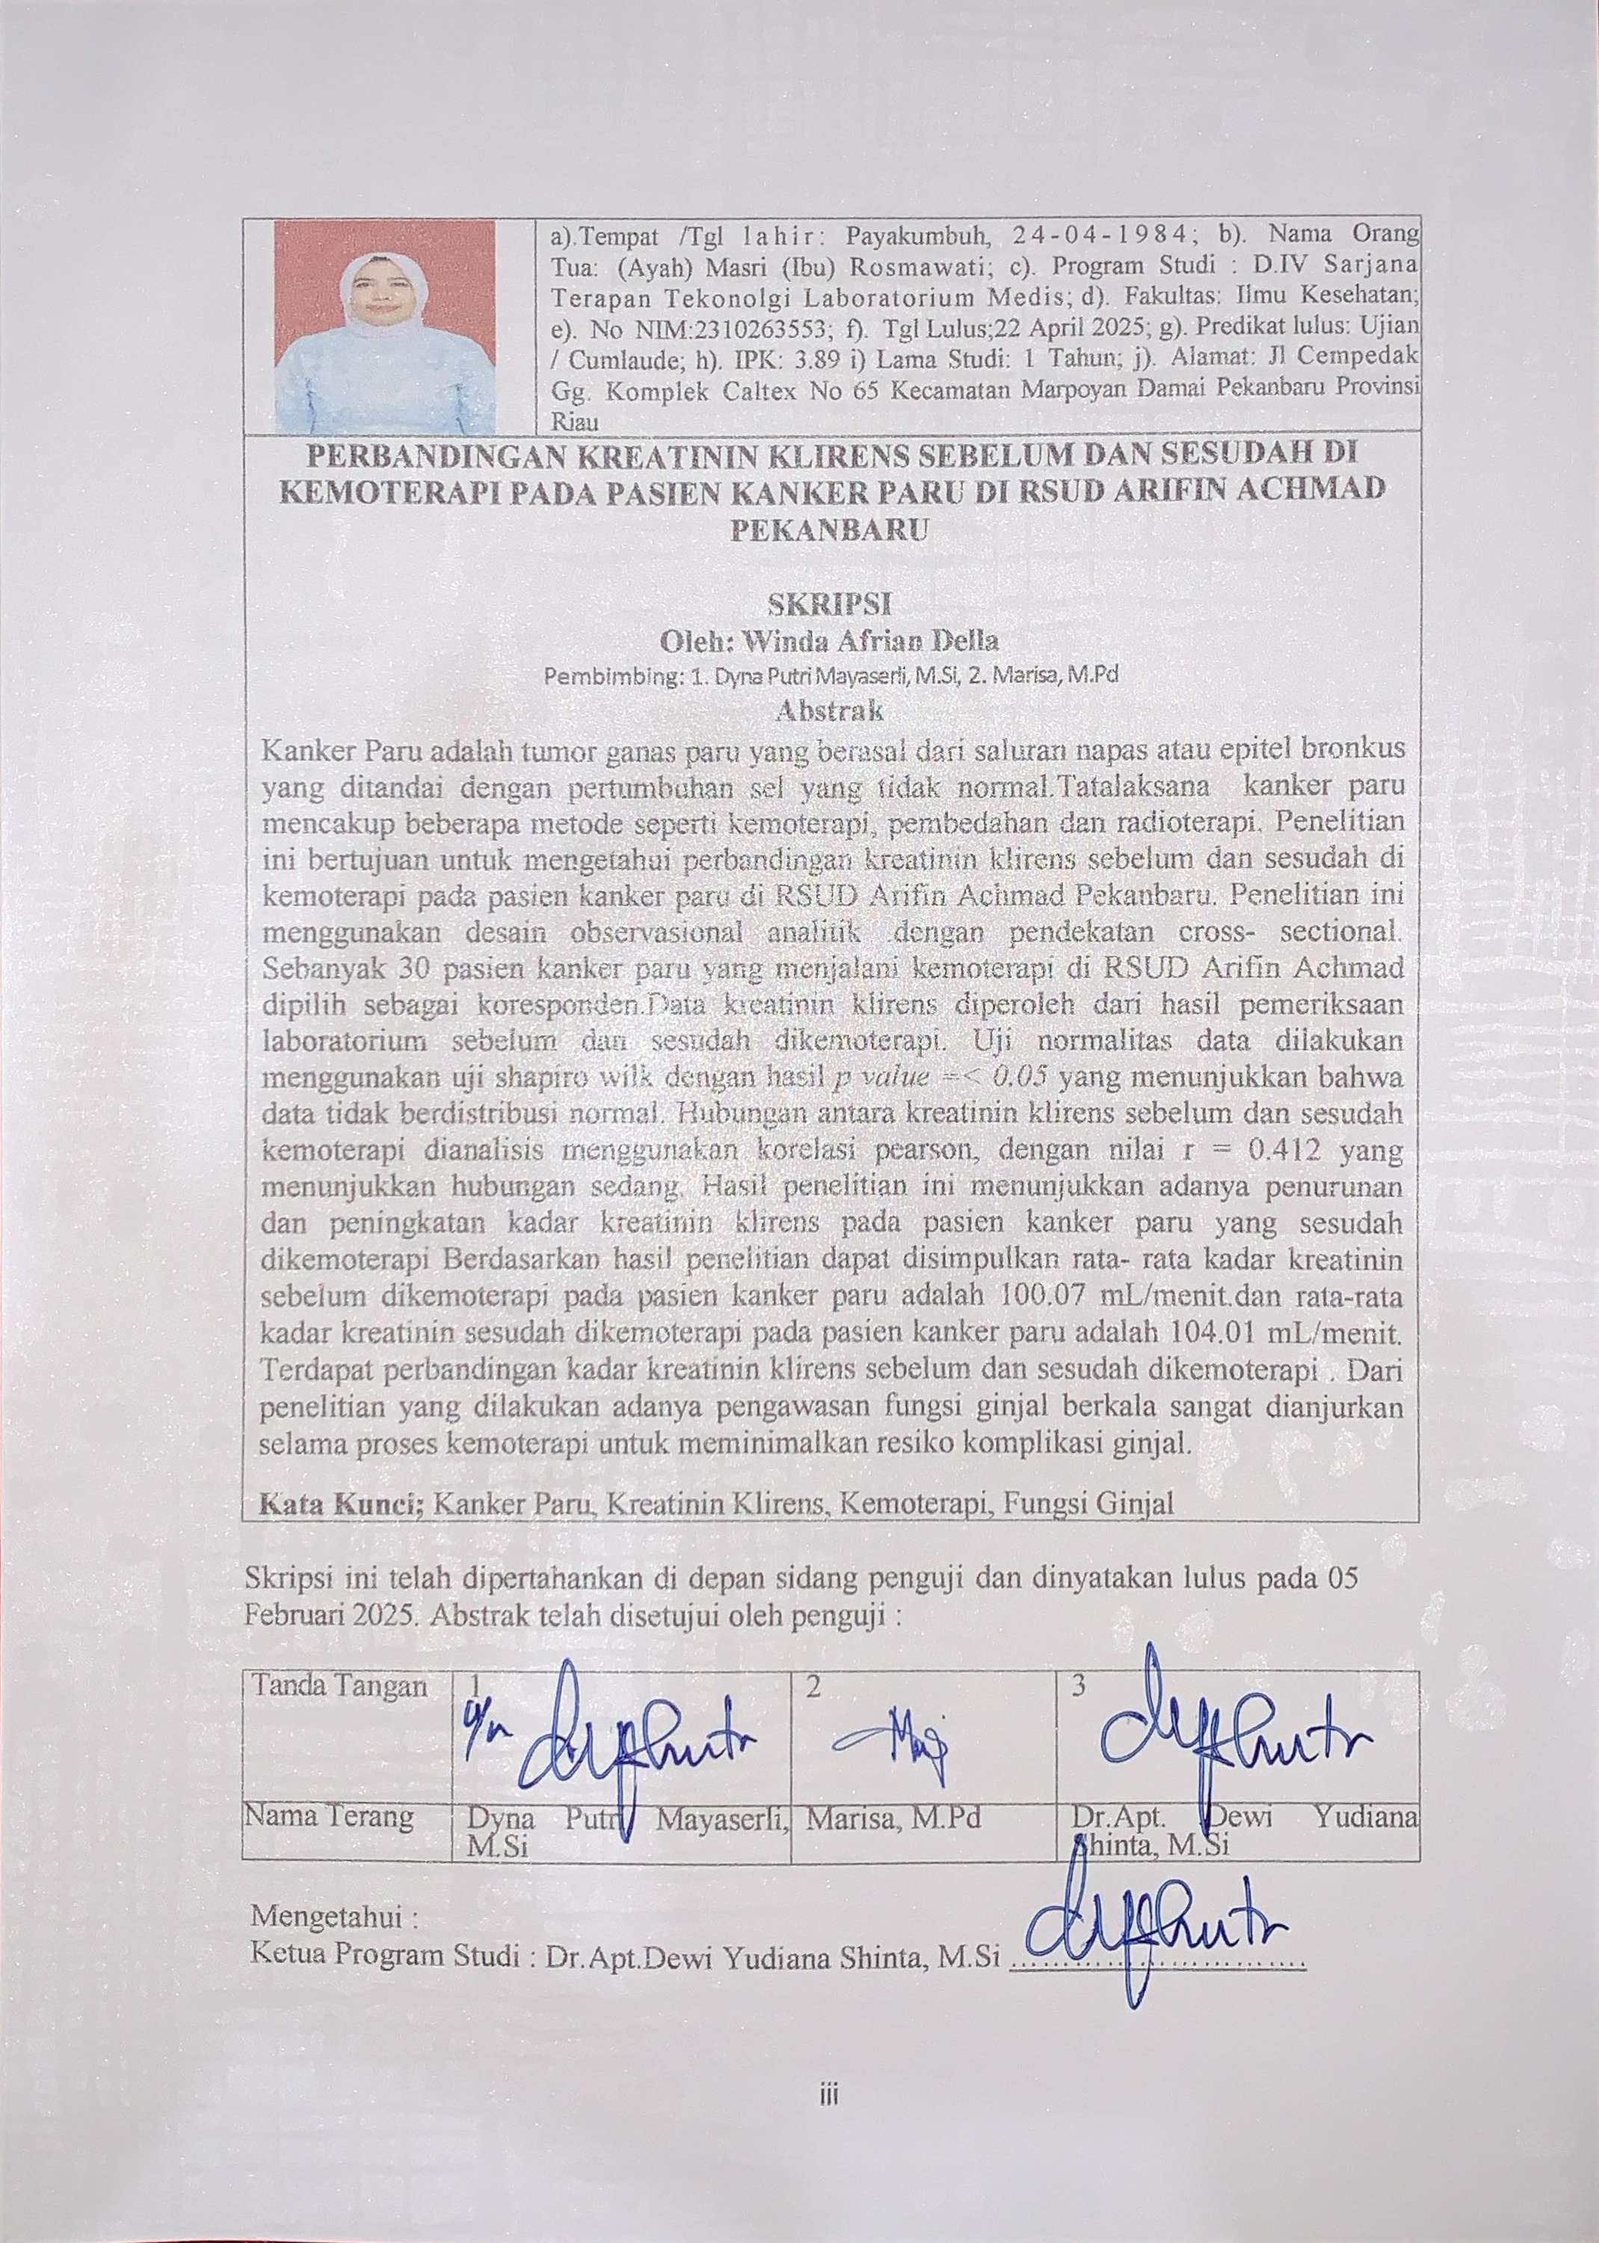
Abstrak

COMPARISON OF CREATININE CLEARANCE BEFORE AND AFTER CHEMOTHERAPY IN LUNG CANCER PATIENTS AT RSUD ARIFIN ACHMAD PEKANBARU

Skripsi
By : Winda Afrian Della
Supervisor 1. Dyna Putri Mayaserli, M.Si, 2. Marisa, M.Pd
Abstrak
Background: Lung cancer is a malignant tumor of the lung originating from the respiratory tract or bronchial epithelium, characterized by abnormal cell growth.
The management of lung cancer includes several methods such as chemotherapy, surgery, and radiotherapy. This study aims to determine the comparison of creatinine clearance levels before and after chemotherapy in lung cancer patients at Arifin Achmad General Hospital, Pekanbaru. This research used an analytical observational design with a cross-sectional approach. A total of 30 lung cancer patients undergoing chemotherapy at Arifin Achmad General Hospital were selected as respondents. Creatinine clearance data were obtained from laboratory tests before and after chemotherapy. Data normality was tested using the Shapiro-Wilk test, with a p-value ≤ 0.05 indicating that the data were not normally distributed. The relationship between creatinine clearance levels before and after chemotherapy was analyzed using Pearson correlation, resulting in an r value of 0.412, indicating a moderate correlation. The results of this study showed both decreases and increases in creatinine clearance levels in lung cancer patients after undergoing chemotherapy. Based on the study results, it can be concluded that the average creatinine clearance level before chemotherapy in lung cancer patients was 100.07 mL/min, and the average creatinine clearance level after chemotherapy was 104.01 mL/min. There is a difference in creatinine clearance levels before and after chemotherapy. This study suggests that regular monitoring of kidney function is highly recommended during the chemotherapy process to minimize the risk of kidney complications.
Keywords: Lung Cancer, Creatinine Clearance, Chemotherapy, Kidney Function.

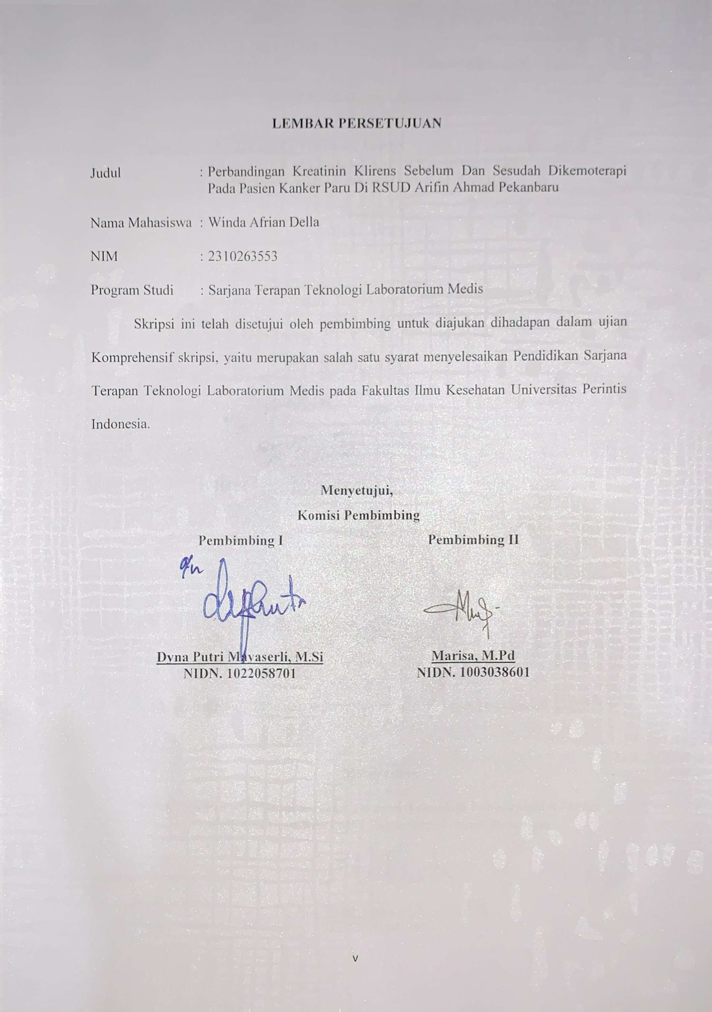

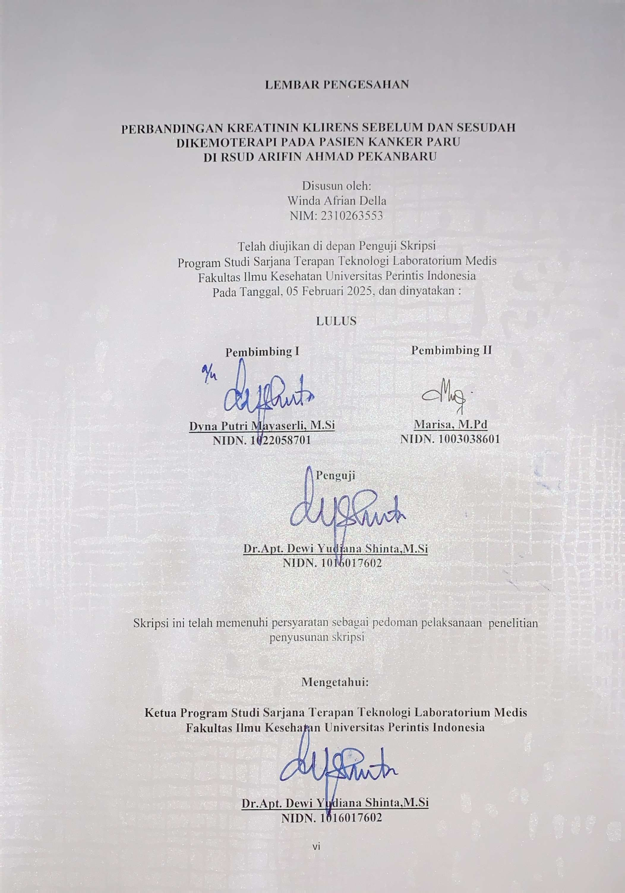

PERNYATAAN KEASLIAN SKRIPSI
Yang bertanda tangan di bawah ini :

Nama : Winda Afrian Della
N I M : 2310263553
Dengan ini saya menyatakan bahwa Skripsi yang ditulis dengan judul “Perbandingan Kreatinin Klirens Sebelum Dan Sesudah Dikemoterapi Pada Pasien Kanker Paru Di RSUD Arifin Ahmad Pekanbaru” adalah kerja/karya sendiri dan bukan merupakan duplikat dari hasil karya orang lain, kecuali kutipan yang sumbernya dicantumkan. Jika kemudian hari pernyataan ini tidak benar maka status kelulusan menjadi batal dengan sendirinya.

Padang, 23 Mei 2025

Menyatakan

Winda Afrian Della

BIODATA

Nama : Winda Afrian Della
NIM : 2210263553
Tempat/ Tanggal Lahir : Payakumbuh, 24 April 1984
Agama : Islam
Jenis Kelamin : Perempuan
Status Pernikahan : Menikah
Alamat Rumah : Jl. Cempedak Gg. Komplek Caltek No. 65 Pekanbaru- Riau
Riwayat Pendidikan :
- SD Negeri 004 Rumbai 1996
- SLTP Negeri 09 Pekanbaru 1999
- SMAK Yayasan Abdurrab Tabrani 2002
- DIII Akademi Analis Kesehatan Perintis Padang 2006

BAB I
PENDAHULUAN
  - Latar Belakang
Indonesia sebagai salah satu Negara berkembang mengalami perubahan pola penyakit yang dikenal dengan transisi epidemiologi, yaitu perubahan pola penyakit, dan penyebab kematian. Menurut Herdiman, et al (2007) kanker merupakan salah satu penyakit yang tergolong degenaratif yang bisa menyebabkan kematian salah satunya dengan infeksi maupun non infeksi.
Secara umum tumor ganas yang terdapat pada epitel bronkus atau biasa disebut dengan saluran pernapasan dinamakan kanker paru-paru, hal ini biasanya ditandai dengan sel-sel tidak berjalan dengan normal karena pertumbuhan sel yang tidak terbatasa. Kanker paru adalah pertumbuhan sel-sel paru secara abnormal dan tidak terkendali pada salah satu atau kedua paru.
Data “World Health Organization (WHO)” menyebutkan bahwa sebesar 8,8 juta kematian di tahun 2022 disebabkan oleh kanker. Dari total tersebut, kanker paru menduduki posisi puncak dengan jumlah kematian mencapai 1,69 juta. Profil Mortalitas Kanker yang diterbitkan oleh WHO mencatat bahwa angka kematian akibat kanker di Indonesia mencapai 195. 300 orang, di mana kanker paru menyumbang 21,8% dari total kematian tersebut (Global Burden Cancer, 2012).
Kanker paru-paru memang telah menjadi salah satu ancaman serius yang mengakibatkan kematian bagi pria dan wanita di seluruh dunia, dengan pria menjadi kelompok yang paling terpukul. Di Indonesia, kanker paru menjadi penyebab utama kematian di kalangan pria, di mana lebih dari 70% dari keseluruhan kasus baru terdeteksi pada kondisi yang sudah parah (UGM Farmasi, 2014). Asap rokok adalah faktor penyebab utama kanker paru, mengandung lebih dari 4.000 bahan kimia, dan 63 di antaranya diidentifikasi sebagai zat karsinogenik dan berbahaya (Perhimpunan Dokter Paru Indonesia, 2003:2). American Cancer Society melaporkan bahwa sekitar 80% kasus kanker paru disebabkan oleh kebiasaan merokok (perokok aktif), sedangkan perokok pasif memiliki risiko 20% hingga 30% untuk mengembangkan kanker paru. Faktor penyebab kanker paru lainnya meliputi paparan radiasi dan polusi udara (American Cancer Society, 2017).
Orang yang terdiagnosis kanker paru-paru akan merasakan dampak secara biologis, mental, sosial, serta spiritual. Di samping itu, mereka akan merasakan kekurangan fisik yang menghambat aktivitas sehari-hari karena sesak napas yang terjadi akibat adanya penyempitan di paru-paru akibat kanker.
Kanker paru disebabkan oleh pencemaran udara, kontak dengan senyawa karsinogenik di lingkungan kerja seperti asbes, kromium, hidrokarbon polisiklik dan gas radon yang secara alami ada dalam batu, air, dan tanah serta dari merokok pasif. Risiko kanker paru juga dapat muncul pada anak-anak yang terpapar asap rokok selama bertahun-tahun, dan dalam waktu sekitar 25 tahun, serta wanita yang memiliki pasangan perokok aktif berisiko 2-3 kali lebih tinggi untuk mengembangkan kanker paru. Ketika kanker paru menyebar ke bagian tubuh lainnya atau ke lokasi yang lebih jauh, mayoritasnya bisa berujung pada kematian jika individu tidak menyadari bahwa mereka memiliki kanker paru. Dalam banyak kasus, kanker paru bersifat metastatis ke otak, hati, tulang, dan kelenjar adrenal (Febriani & Furqon, 2020). Berbagai masalah keperawatan yang timbul pada pasien kanker paru meliputi rasa sakit, kekurangan gizi, kemungkinan terjadinya infeksi, gangguan citra diri, kurangnya pengetahuan, serta pola pernapasan yang tidak efektif.
Kanker paru dibagi menjadi dua kategori, yaitu kanker paru yang berasal dari paru-paru dan kanker paru yang muncul akibat penyebaran dari bagian tubuh lainnya. Kanker paru yang berasal dari paru-paru adalah sel-sel kanker yang mulai di sana, sementara kanker paru yang muncul akibat penyebaran adalah sel kanker yang berpindah dari organ lain, seperti kanker payudara dan kanker kolorektal. Kanker paru primer terbagi lagi menjadi dua jenis, yang dikenal sebagai Kanker Paru Sel Kecil (SCLC) dan Kanker Paru Sel Tidak Kecil (NSCLC) (American Cancer Society, 2017).
Sebagai langkah awal, deteksi kanker paru biasanya dilakukan melalui pemeriksaan pencitraan radiologi paru, yang sering kali disebut sebagai Citra Rontgen Dada (CXR). Ini merupakan proyeksi radiografi dari paru (Perhimpunan Dokter Paru Indonesia, 2003: 5). Gambar yang dihasilkan dari pemotretan paru akan menunjukkan perbedaan bentuk antara paru yang sehat dan yang tidak sehat. Paru-paru yang tidak normal akan menunjukkan adanya nodul (bulatan atau oval) dalam citra, sedangkan paru-paru yang sehat tidak akan menampilkan nodul tersebut. Nodul yang teridentifikasi pada paru-paru dikelompokkan menjadi dua kategori yaitu nodul non-jahats (benign atau tumor jinak) dan nodul jahats (malignant atau tumor ganas) (Japanese Society of Radiology Technology, 1997). Wajid, et al (2016). Fitur yang dihasilkan dari pemrosesan citra paru kemudian dapat dikategorikan menggunakan berbagai model, salah satunya adalah model Jaringan Saraf Tiruan atau Artificial Neural Networks (ANN).
Tatalaksana kanker paru mencakup beberapa metode seperti kemoterapi, pembedahan, dan radioterapi. Kemoterapi sering kali menjadi pilihan utama karena fleksibilitasnya dalam penggunaan pada pengobatan kanker, bahkan sebagai perawatan paliatif. Meskipun kemoterapi telah terbukti efektif tetapi kemoterapi memiliki kelemahan berupa efek samping obat yang dapat memengaruhi berbagai organ tubuh. Oleh karena itu, pengembangan obat-obatan antikanker terus dilakukan dalam bidang farmakologi untuk menemukan terapi yang lebih efektif, dengan harapan memiliki lebih sedikit efek samping obat (Brown et al., 2019).
Pemberian kemoterapi pada kanker bertujuan untuk menghambat perkembangan sel kanker dan meningkatkan kelangsungan hidup (Zappa & Mousa, 2016). Pada NSCLC pemberian kemoterapi untuk neoajuvan maupun ajuvan standar berbasis platinum seperti cisplatin, dan jika terdapat
National Cancer Institude (NCI) menjelaskan bahwa kemoterapi sejatinya adalah pengobatan yang menggunakan obat-obatan untuk menghentikan sel kanker yang terus tumbuh, baik dengan menghancurkan sel kanker dan atau dengan menekan pembentukannya. Banyak jenis kemoterapi dengan jalur pemberian yang berbeda seperti oral, injeksi, atau infus, atau pada kulit, menyesuaikan jenis dan stadium kankernya. Ini dapat diberikan sendiri atau bersamaan dengan pembedahan, radiasi, atau hormonal. Kemoterapi secara umum diberikan kepada pasien yang mengidap penyakit kanker sehingga pasien yang yang terkena kanker sangat disarankan untuk mengikuti kemoterapi.
Namun baru-baru ini, uji klinis berbasis platinum kemoterapi untuk pasien kanker paru-paru lansia terpilih dengan kondisi yang menguntungkan telah dilakukan, dan telah menarik perhatian terhadap kegunaan terapi tersebut untuk lansia. Cisplatin sangat efektif dan memiliki peran penting dalam pengobatan kanker paru-paru, namun ototoksisitas kronis, neurotoksisitas dan khususnya nefrotoksisitas telah mendorong pengembangan terutama pembuatan beberapa analog platinum yang kurang beracun karboplatin. Nefrotoksisitas karboplatin tampaknya lebih sedikit sering dan parah dibandingkan nefrotoksisitas cisplatin. Pada tahun 1994, Thyss dkk melaporkan pembersihan kreatinin Cockcroft dan Gault tingkat ance (CG-CrCl) pada 35 pasien yang berusia lebih dari 80 tahun yang menerima kemoterapi berbasis cisplatin. Namun, sudah ada belum ada informasi tambahan yang dipublikasikan mengenai kadar CrCl di mana aman untuk melakukan kemoterapi berbasis platinum pasien kanker paru-paru, termasuk pasien lanjut usia (Gen Ohara, 2012).
Kreatin adalah amina nitrogen yang memainkan peran bioenergi penting dalam jaringan dengan kebutuhan metabolik tinggi Lebih dari 90% dari total kreatin disimpan dalam otot rangka dan diubah menjadi kreatinin, menghasilkan pergantian sekitar 1,7% dari total kreatin/hari.
Kreatinin adalah produk pemecahan daging makanan dan kreatin fosfat yang ditemukan di otot rangka.Produksi kreatinin dalam tubuh bergantung pada massa otot. Kreatinin tidak dieliminasi di luar ginjal, dan dalam kondisi steady-state, ekskresi urin sama dengan produksi kreatin, terlepas dari konsentrasi kreatinin serum.
Kadar kreatinin serum yang meningkat adalah biomarker yang paling banyak digunakan untuk menunjukkan gangguan fungsi ginjal dalam pengaturan klinis. Namun, karena kreatinin serum terutama merupakan produk limbah dari metabolisme kreatin intramuskular, kondisi yang melibatkan pemborosan otot rangka sering menunjukkan kadar kreatinin serum yang rendah seperti yang dilaporkan sebelumnya pada pasien dengan penyakit ginjal kronis (Patel et al., 2013), distrofi otot Duchenne (Wang et al., 2017), sklerosis lateral amiotrofik (Van Eijk et al., 2018), dan atrofi otot tulang belakang (Alves et al., 2020). Hubungan potensial antara kadar kreatinin serum rendah dan atrofi otot rangka belum pernah diselidiki sebelumnya pada pasien NSCLC.
Salah satu parameter yang digunakan untuk menilai fungsi ginjal adalah kreatinin klirens, yaitu ukuran kemampuan ginjal dalam membersihkan kreatinin dari darah dan mengeluarkannya melalui urin. Penurunan nilai kreatinin klirens dapat mengindikasikan adanya gangguan fungsi ginjal, yang dapat terjadi akibat efek samping kemoterapi. Oleh karena itu, pemantauan nilai kreatinin klirens sebelum dan sesudah kemoterapi sangat penting untuk mengetahui dampak terapi terhadap fungsi ginjal pasien.
Kreatinin Klirens pada pasien yang mengidap penyakit kanker paru-paru berbeda-beda, bagi pasien pengidap penyakit kanker paru-paru yang sudah melalui proses kemoterapi akan berbeda dengan pasien kanker paru-paru sebelum melakukan kemoterapi.
Menilai fungsi ginjal sangat penting dilakukan sebelum dan selama melakukan terapi, menyesuaikan dosis obat, dan menghindari kombinasi obat yang bersifat nefrotoksik (Sharbaf et.al, 2017; Astolfi et.al, 2013). Indikasi nefrotoksisitas adalah terjadinya perubahan pada fungsi ginjal yang dapat dinilai dengan adanya penurunan laju filtrasi glomerulus (LFG), peningkatan kadar nitrogen urea darah (BUN) dan serum kreatinin (SK), serta urin output (Barnett & Cummings, 2018).
LFG atau Glomerular Filtration Rate (GFR) adalah ukuran seberapa baik ginjal menyaring limbah dan kelebihan cairan dari darah melalui glomerulus (struktur kecil dalam ginjal yang bertindak sebagai filter). Nilai LFG yang normal berkisar antara 90–120 mL/menit/1,73m².
Peningkatan serum kreatinin sebesar 0,5 mg/dL dan adanya penurunan LFG < 90 ml/menit/1,73m² menandakan telah terjadi kerusakan dan penurunan fungsi ginjal (Mehta et.al, 2015; KDIGO, 2013). Estimasii laju filtrasii glomerulus dapat dilakukan dengan menggunakan formula Cockroft-Gaultt (CG), Modification of Diet iin Renal Disease (MDRD), dan Chronic Kidney Disease Epidemiology Collaboration (CKD-EPI). Formula MDRD lebih tepat digunakan untuk mengukur estimasi LFG pada pasien usia 18-70 tahun (Verdiansah, 2016).
Penelitian sebelumnya di Rumah Sakit Kanker Dharmais tahun 2012, evaluasi LFG dengan menggunakan formula Cockroft-Gault pada pasien yang mendapatkan kemoterapi cisplatin tunggal maupun kombinasi. Pasien mulai mengalami penurunan fungsi ginjal pasca kemoterapi siklus pertama 17,96% dan meningkat hingga 21,11% pasca kemoterapi siklus ketiga (Prasetyaningrum et.al, 2013).
Efek samping dari kemoterapi berupa nefrotoksisitas yang mengakibatkan penurunan fungsi ginjal menjadi perhatian karena sebagai salah satu factor penyebab keadaan morbiditas serta mortalitas pada pasien kanker. Penelitian efek nefrotoksisitas obat kemoterapi masih terbatas setiap tahunnya. Berdasarkan hal tersebut, penulis tertarik untuk melakukan penelitian dengan judul: “Perbandingan Kreatinin Klirens Sebelum Dan Sesudah Dikemoterapi Pada Pasien Kanker Paru Di RSUD Arifin Ahmad Pekanbaru”.
  - Rumusan Masalah
Sesuai dengan latar belakang yang telah diuraikan diatas maka rumusan masalah dalam penelitian ini adalah: “Apakah ada perbandingan Kreatinin Klirens pada Sebelum Dan Sesudah Dikemoterapi Pada Pasien Kanker Paru Di RSUD Arifin Ahmad Pekanbaru?”
  - Tujuan Penelitian
    - Tujuan Umum
Adapun tujuan umum dari penelitian ini adalah untuk mengetahui perbandingan Kreatinin Klirens pada Sebelum Dan Sesudah Dikemoterapi Pada Pasien Kanker Paru Di RSUD Arifin Ahmad Pekanbaru.
    - Tujuan Khusus
Sedangkan tujuan khusus dalam penelitian ini adalah :
- Untuk mengetahui Kreatinin Klirens pada Pasien Kanker Paru sebelum dikemoterapi Di RSUD Arifin Ahmad Pekanbaru.
- Untuk mengetahui Kreatinin Klirens pada Pasien Kanker Paru sesudah dikemoterapi Di RSUD Arifin Ahmad Pekanbaru.
- Untuk mengetahui besarnya perbandingan Kreatinin Klirens pada pasien kanker paru sebelum dan sesudah dikemoterapi.
  - Manfaat Penelitian
    - Bagi Peneliti
Dapat menambah pengetahuan, wawasan, keterampilan dan pengalaman bagi peneliti tentang perbandingan kandungan Kreatinin Klirens sebelum dan sesudah dilakukan kemoterapi pada pasien kanker paru-paru.
    - Bagi Institusi Pendidikan
Memberikan informasi sebagai referensi di bidang Kimia Klinik dan Perpustakaan Upertis Perintis Padang.
    - Bagi Tenaga Teknis Laboratorium
Memberikan informasi bahwa dengan membandingan kadar Kreatinin Klirens pada pasien kanker akan membantu tenaga teknis laboratorium lebih mudah memberikan obat yang sesuai dengan pasien.

BAB V
PEMBAHASAN
5.1 Pembahasan
5.1.1 Karakteristik Subjek Penelitian
Dari hasil penelitian yang telah dilakukan di RSUD Arifin Ahmad Pekanbaru yaitu pada penderita kanker paru dengan jumlah sampel 30 responden sebagian besar berjenis kelamin laki-laki (66%). Menurut World Health Organization (WHO), kanker paru-paru di Indonesia berada di urutan ketiga untuk jumlah kasusnya pada tahun 2020, kanker paru merupakan jenis kanker terbanyak pada laki-laki di Indonesia, dan terbanyak kelima untuk semua jenis kanker pada perempuan Kanker paru juga merupakan penyebab kematian akibat kanker terbanyak pada laki- laki dan kedua pada perempuan.
Dari hasil penelitian yang telah dilakukan di RSUD Arifin Ahmad Pekanbaru yaitu pada penderita kanker paru dengan jumlah sampel 30 responden berdasarkan usia rata-rata 21 -70 tahun, hal ini sejalan dengan penelitian yang telah dilakukan oleh beberapa peneliti. Menurut (Rahmi, dkk, 2020) bedasarkan usia di RSUD Ulin Banjarmasin dari total 122 responden sebagian besar pasien memiliki usia >50 tahun atau sebesar 72% dari 122 responden. Sesuai dengan hasil penelitian yang dilakukan dapat disimpulkan bahwa penderita kanker paru sebagian besar berusia antara 50 – 70 tahun. Usia subjek penting karena fungsi ginjal cenderung menurun secara fisiologis seiring bertambahnya usia.
Karakteristik subjek memberikan konteks yang penting untuk memahami hasil penelitian. Misalnya, jika mayoritas subjek memiliki komorbiditas atau menerima obat nefrotoksik, penurunan kreatinine klearance yang ditemukan dapat lebih diantisipasi. Sebaliknya, jika subjek memiliki fungsi ginjal yang baik di awal tetapi tetap menunjukkan penurunan signifikan setelah kemoterapi, ini menegaskan efek langsung dari kemoterapi terhadap ginjal.
Dari 30 responden kanker paru rata-rata kadar kreatinin klirens 104,01 mL/menit berdasarkan nilai normal 100 - 125 mL/menit bahwa hasil yang didapatkan pada penelitian ini berada pada nilai ambang batas normal. Berdasarkan beberapa penelitian yang telah dilakukan, pasien kanker paru yang memiliki kadar kreatinin klearance yang lebih rendah dari batas normal harus dilakukan tindakan yang lebih lanjut seperti pemberian obat atau vitamin dan dilakukan pengulangan pemeriksaan kreatinin klearence kembali sehingga kreatinine klearance pada pasien kanker paru bisa berada pada nilai ambang batas normal kreatinin klearance tersebut.
5.1.2 Perbandingan Kreatinin Klirens Sebelum Dan Sesudah Dikemoterapi Pada Pasien Kanker Paru Di RSUD Arifin Ahmad Pekanbaru
Dari 30 responden bahwa hasil kadar kreatinin klirens dengan nilai menunjukkan nilai P value= 0,003 (<0,05) dan nilai r = 0,412 menunjukkan hubungan sedang antara kadar kreatinin klirens sebelum dan sesudah kemoterapi.. Dari hasil tersebut menunjukkan adanya perbandingan kadar kreatinine klearance pada pasien kanker paru sebelum dan sesudah kemoterapi. Perbedaan signifikan yang ditemukan mengindikasikan bahwa kemoterapi memiliki dampak nyata terhadap fungsi ginjal pasien kanker paru. Penurunan atau perubahan kadar kreatinin klirens dapat disebabkan oleh efek samping obat kemoterapi, terutama yang bersifat nefrotoksik seperti cisplatin atau carboplatin, yang diketahui dapat merusak fungsi glomerulus tau tubulus ginjal. Selain itu, penurunan kreatinin klirens juga dapat terjadi akibat perubahan status hidrasi, stres oksidatif, dan inflamasi sistemik yang sering menyertai terapi kanker. Meskipun ada hubungan antara kadar kreatinin klirens sebelum dan sesudah kemoterapi, terdapat variasi yang dipengaruhi oleh faktor lain. Variasi ini mungkin terkait dengan usia pasien, jenis obat kemoterapi yang digunakan, durasi terapi, atau kondisi kesehatan komorbid seperti hipertensi atau diabetes mellitus.
Dampak Klinis dari Perubahan kreatinine klearance. Penurunan kreatinin klirens dapat memengaruhi metabolisme obat kemoterapi, yang sebagian besar dieliminasi melalui ginjal. Jika ginjal tidak mampu mengeliminasi obat secara efisien, konsentrasi obat dalam darah dapat meningkat, sehingga meningkatkan risiko toksisitas.
Penurunan fungsi ginjal juga dapat meningkatkan risiko komplikasi lain, seperti ketidakseimbangan elektrolit (misalnya, hiperkalemia) atau gagal ginjal akut. Hal ini dapat dilihat dari beberapa penelitian. Menurut (Rahmi, dkk, 2020) Median kadar kreatinin sebelum dan sesudah kemoterapi berbasis platinum adalah 0,63 mg/dL dan 0,75 mg/dL. Terdapat perbedaan bermakna secara statistic (p=0.000) kadar kreatinin sebelum dan kemoterapi berbasis platinum pada 70 subjek penelitian. Meskipun demikian, ditemukan hal ini tidak memengaruhi klinis pasien secara signifikan. Disimpulkan penggunaan cisplatin dan carboplatin tidak memengaruhi fungsi ginjal subjek penelitian dengan dosis di RSUD Ulin Banjar masin periode Januari 2018 hingga Juni 2019. Median kadar kreatinin meningkat setelah menerima tiga siklus kemoterapi. Serupa dengan penelitian Shord, et al yang menyatakan 37% pasien yang menerima kemoterapi berbasis platinum mengalami peningkatan kadar kreatinin serum 0,5mg/Dl dari nilai awal.
Rekomendasi untuk Pasien dan Klinik.Pemantauan Fungsi Ginjal Perlu dilakukan secara rutin sebelum dan sesudah setiap siklus kemoterapi untuk mencegah kerusakan ginjal lebih lanjut. Intervensi Nefroprotektif Pemberian cairan intravena dan agen pelindung ginjal seperti amifostine dapat membantu melindungi ginjal dari efek toksik obat.Edukasi Pasien Memberikan informasi kepada pasien tentang pentingnya menjaga hidrasi dan pola makan yang mendukung kesehatan ginjal selama terapi.
Penyebab peningkatan kreatinin klearence setelah kemoterapi:
- Hiperfiltrasi ginjal, pada tahap awal paparan kemoterapi ginjal bias mengalami peningkatan filtrasi sebagai respons terhadap stress fisiologis, menyebabkan kreatinin klearence tampak lebih tinggi.
- Penurunan produksi kreatinin, kemoterapi sering menyebabkan kehilangan massa otot, sehingga produksi kreatinin berkurang.
- Peningkatan aliran darah ginjal, jika kemoterapi menyebabkan peningkatan curah jantung atau vasodilatasi, lebih banyak darah dapat mengalir keginjal, meningkatkan laju filtrasi glomerulus atau GFR dan CrCl.
- Efek samping obat- obatan, beberapa obat pendukung yang dgunakan selama kemoterapi, seperti diuretic dapat meningkatkan ekskresi kreatinin dan meningkatkan kreatinin klirens.
Penyebab penurunan kreatinin klearens setelah kemoterapi:
- Toksisitas ginjal : Banyak jenis obat kemoterapi seperti, cisplatin, ivosfamide, dan methotrexate dapat merusak nefron ginjal, menyebabkan penurunan fungsi ginjal dan menurunkan CrCl.
- Dehidrasi: Kemoterapi dapat menyebabkan mual, muntah dan diare, yang mengarah kedehidrasi. Penurunan volume cairan tubuh dapat mengurangi aliran darah ke ginjal dan menurunkan kreatinin klirens.
- Kerusakan tubulus ginjal: Jika kemoterapi menyebabkan cedera tubulus ginjal, eksresi kreatinin bias terganggu, sehingga kretinin serum meningkat dan kreatinin klirens menurun.
- Hipotensi atau syoksepsis: Infeksi atau tekanan darah rendah akibat kemoterapi dapat menurunkan perfusi ginjal, menyebabkan penurunan GFR dan kreatinin klirens.
- Efek obat lain yang digunakan bersamaan: beberapa obat pendukung kemoterapi, seperti ENSAID atau antibiotic nefrotoksik, dapat memperburuk fungsi ginjal dan menurunkan kreatinin klirens.
Jadi, variasi kreatinin klirens pada pasien kemoterapi tergantung pada berbagai factor, termasuk jenis kemoterapi yang diberikan, respons tubuh terhadap pengobatan, serta adanya komplikasi seperti dehidrasi atau nefrotoksisitas.

